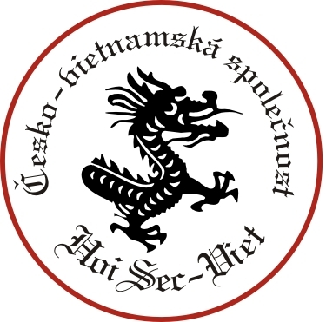

VÝROČNÍ ZPRÁVA ZA ROK 2014

Česko-vietnamská společnost, občanské sdružení

Úvodní slovo:
Česko-vietnamská společnost (ČVS) je nejstarší a největší celostátní občanské sdružení přátel Vietnamu a Vietnamců žijících u nás. Aktivně pracujeme již 17 let. Pomáháme Vietnamcům v integraci do naší společnosti a prohlubujeme přátelství i hospodářskou spolupráci ČR s VSR. Osm let ČVS prosazovala, aby byli Vietnamci uznáni za národnostní menšinu a také, aby u nás jejich narozené děti dostaly možnost dvojího občanství. Obojí se splnilo. Vietnamci se stali národnostní menšinou a od 1.1.2014 mají možnost získat dvojí občanství.
- Základní idea a poslání ČVS:
  - názat na tradiční přátelské vztahy a podporovat další všestranný rozvoj styků a výměnu informací mezi ČR a VSR;
  - podporovat vzájemné poznávání a spolupráci v oblasti hospodářství, vědy a techniky, kultury a umění, turistiky a osobních kontaktů;
  - hledat a nalézat vzájemné porozumění, všestranně prospěšnou spolupráci a spravedlivé vztahy mezi národy.
  - aktivně pomáhat Vietnamcům žijícím v ČR v integraci do naší společnosti, pomáhat jim v životě v ČR i bojem proti vietnamské narkomafii v ČR.

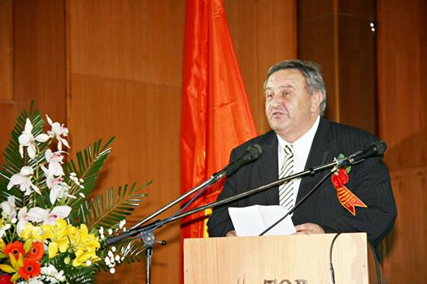

- Naše poslání naplňujeme těmito aktivitami :
informování odborné i laické veřejnosti ve sdělovacích prostředcích o otázkách souvisejících s posláním ČVS a se životem Vietnamců v ČR;
  - předkládáním stanovisek, návrhů a peticí vládním i nevládním orgánům;
  - podporou překladatelské, studijní a badatelské činnosti;
  - přijímáním a vysíláním delegací;
  - spoluprací s Vietnamci studujícími nebo žijícími v ČR i aktivní účastí na jejich akcích.

- Nejvýznamnější činnosti ČVS v roce 2014

Oslava Nového Lunárního roku s Vietnamci v Chomutově.
Vietnamci z okresu Chomutov nás pozvali na oslavu Nového Lunárního roku a tak 1. února 2014 jsme s nimi tento svátek oslavili. Předseda ČVS Marcel Winter přednesl pozdravný projev a místopředseda ČVS PaedDr.Miloš Kusý jednal s našimi přáteli.

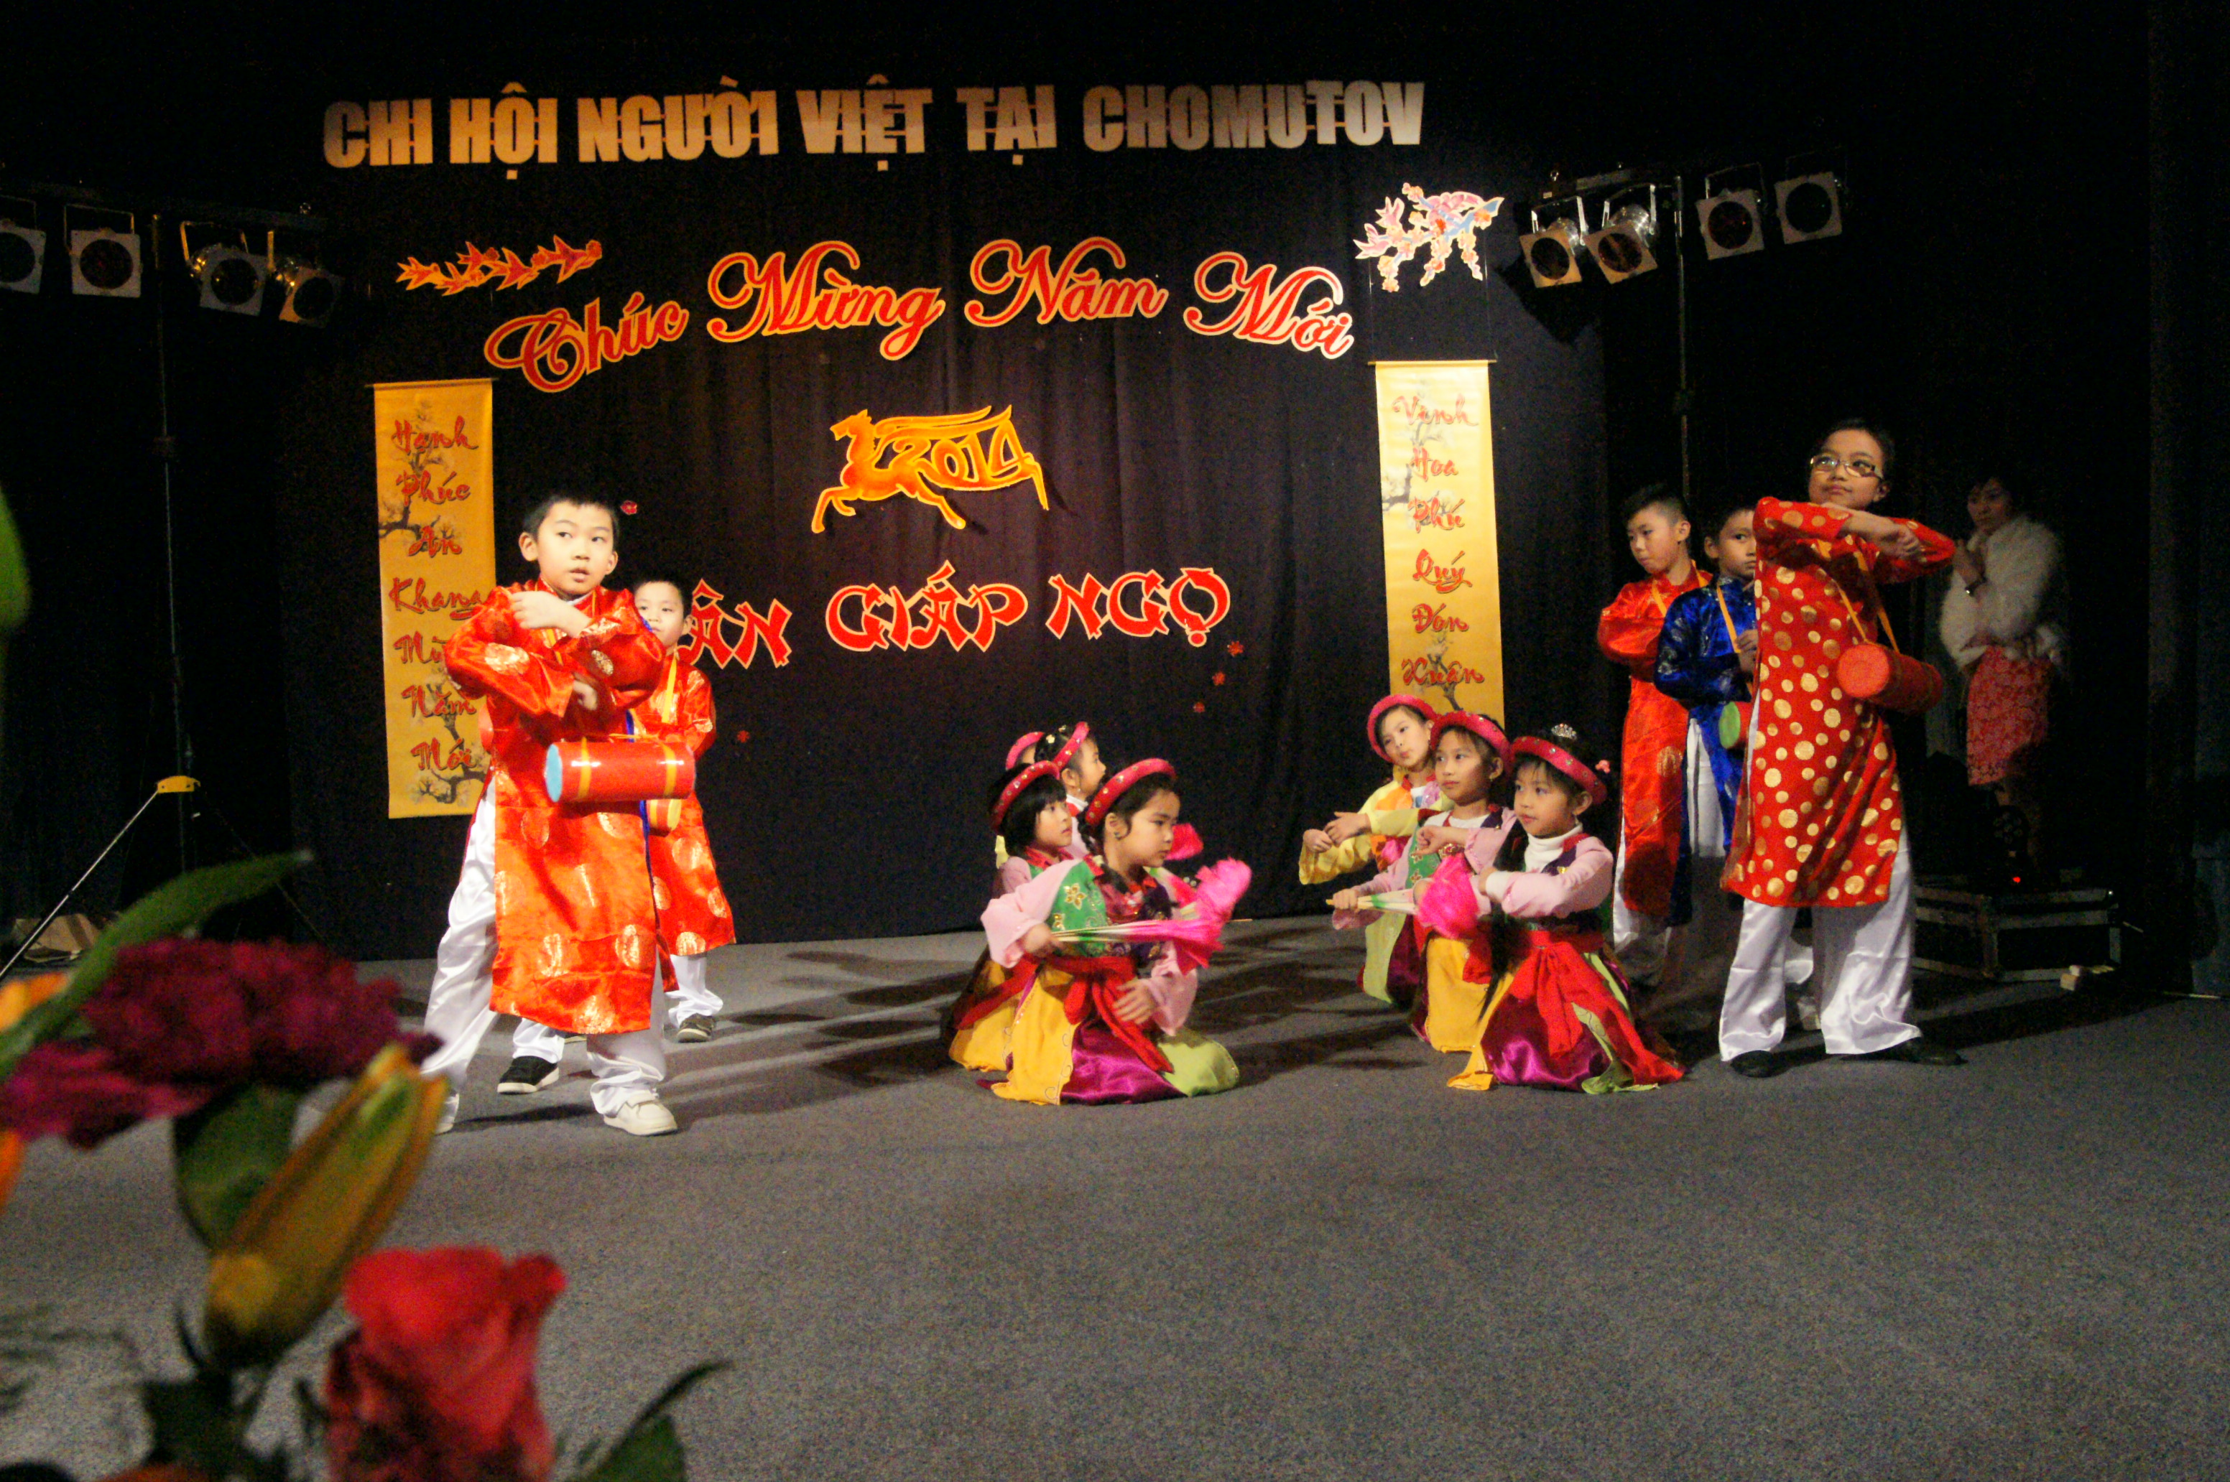

Oslava Nového Lunárního roku s Vietnamci v Praze.
Dne 14. února 2014 se zástupci ČVS na pozvání Svazu Vietnamců v Praze zúčastnili oslavy Nového Lunárního roku.
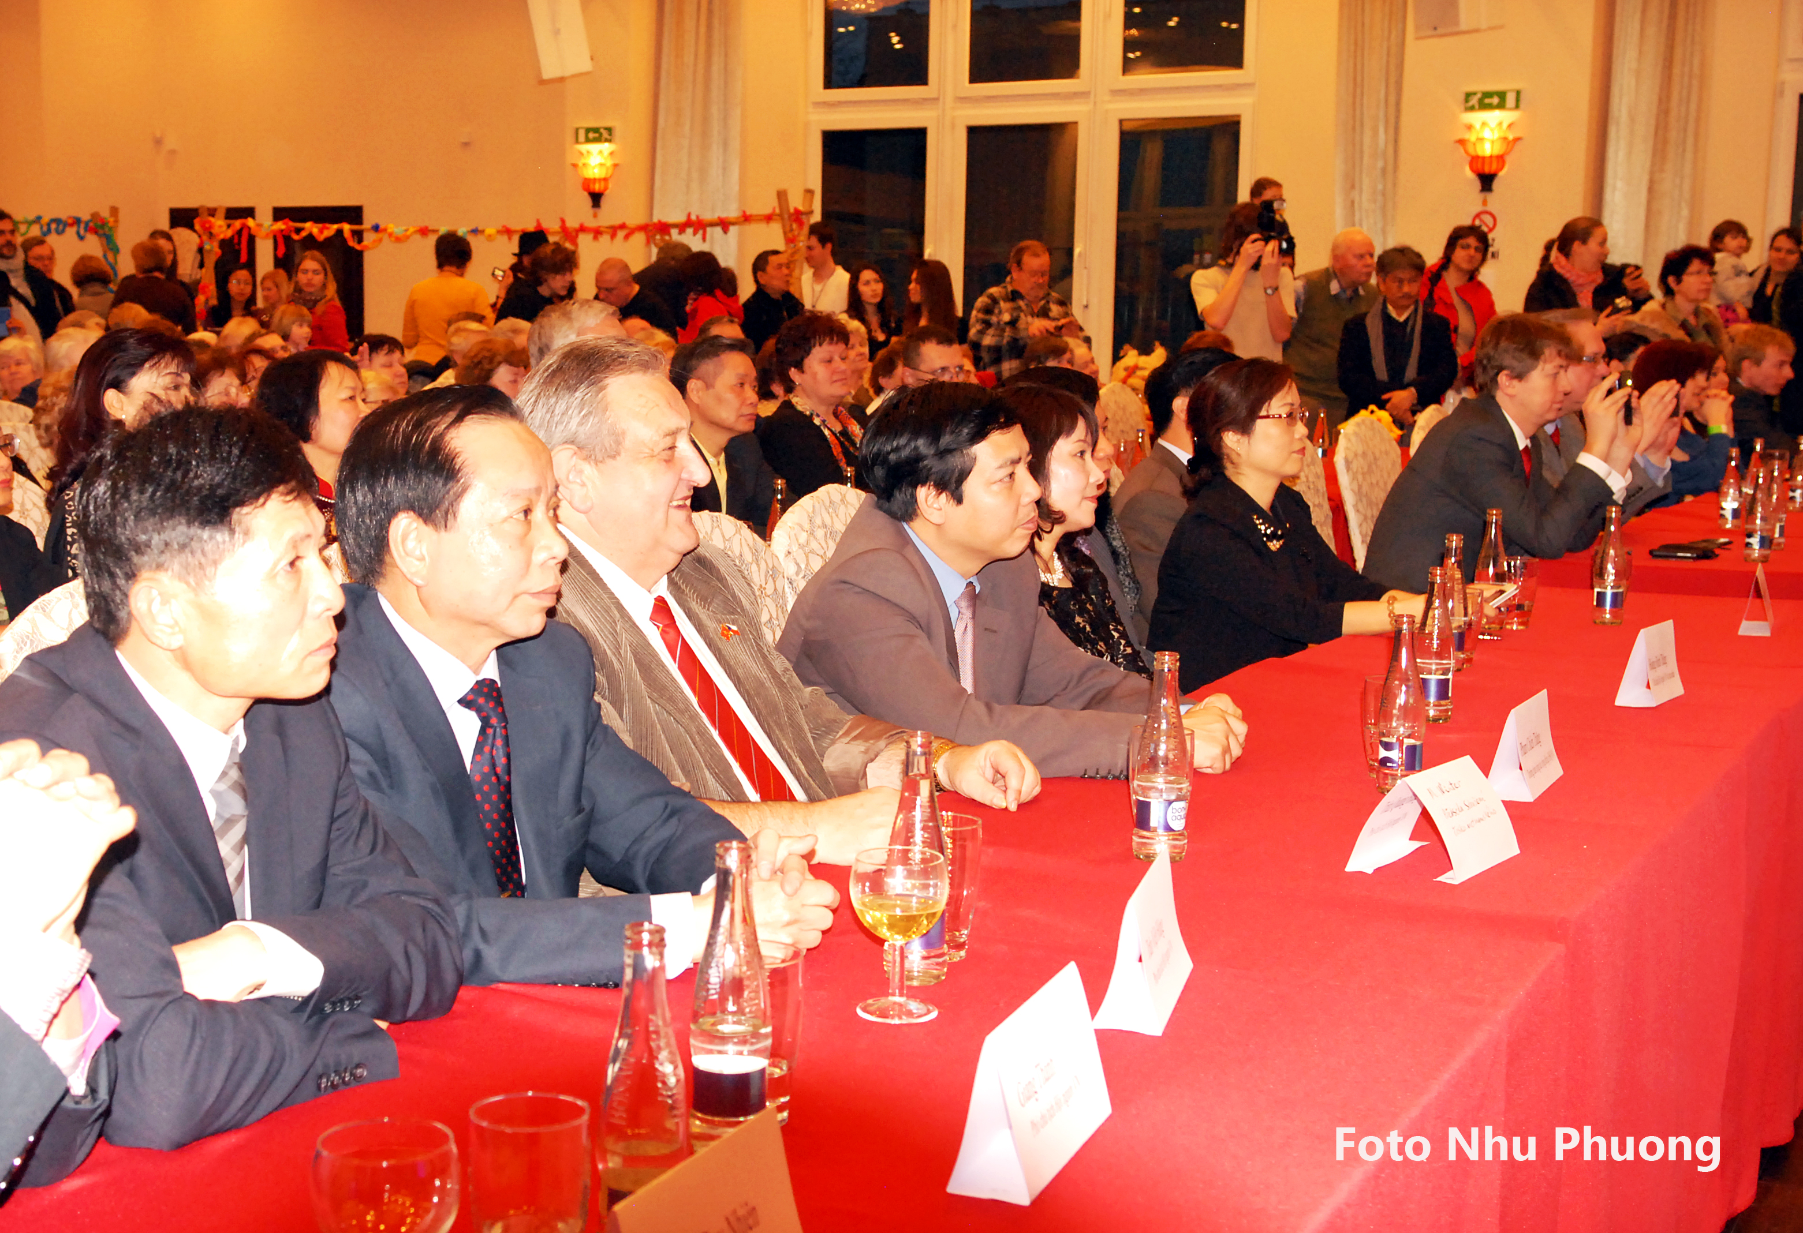

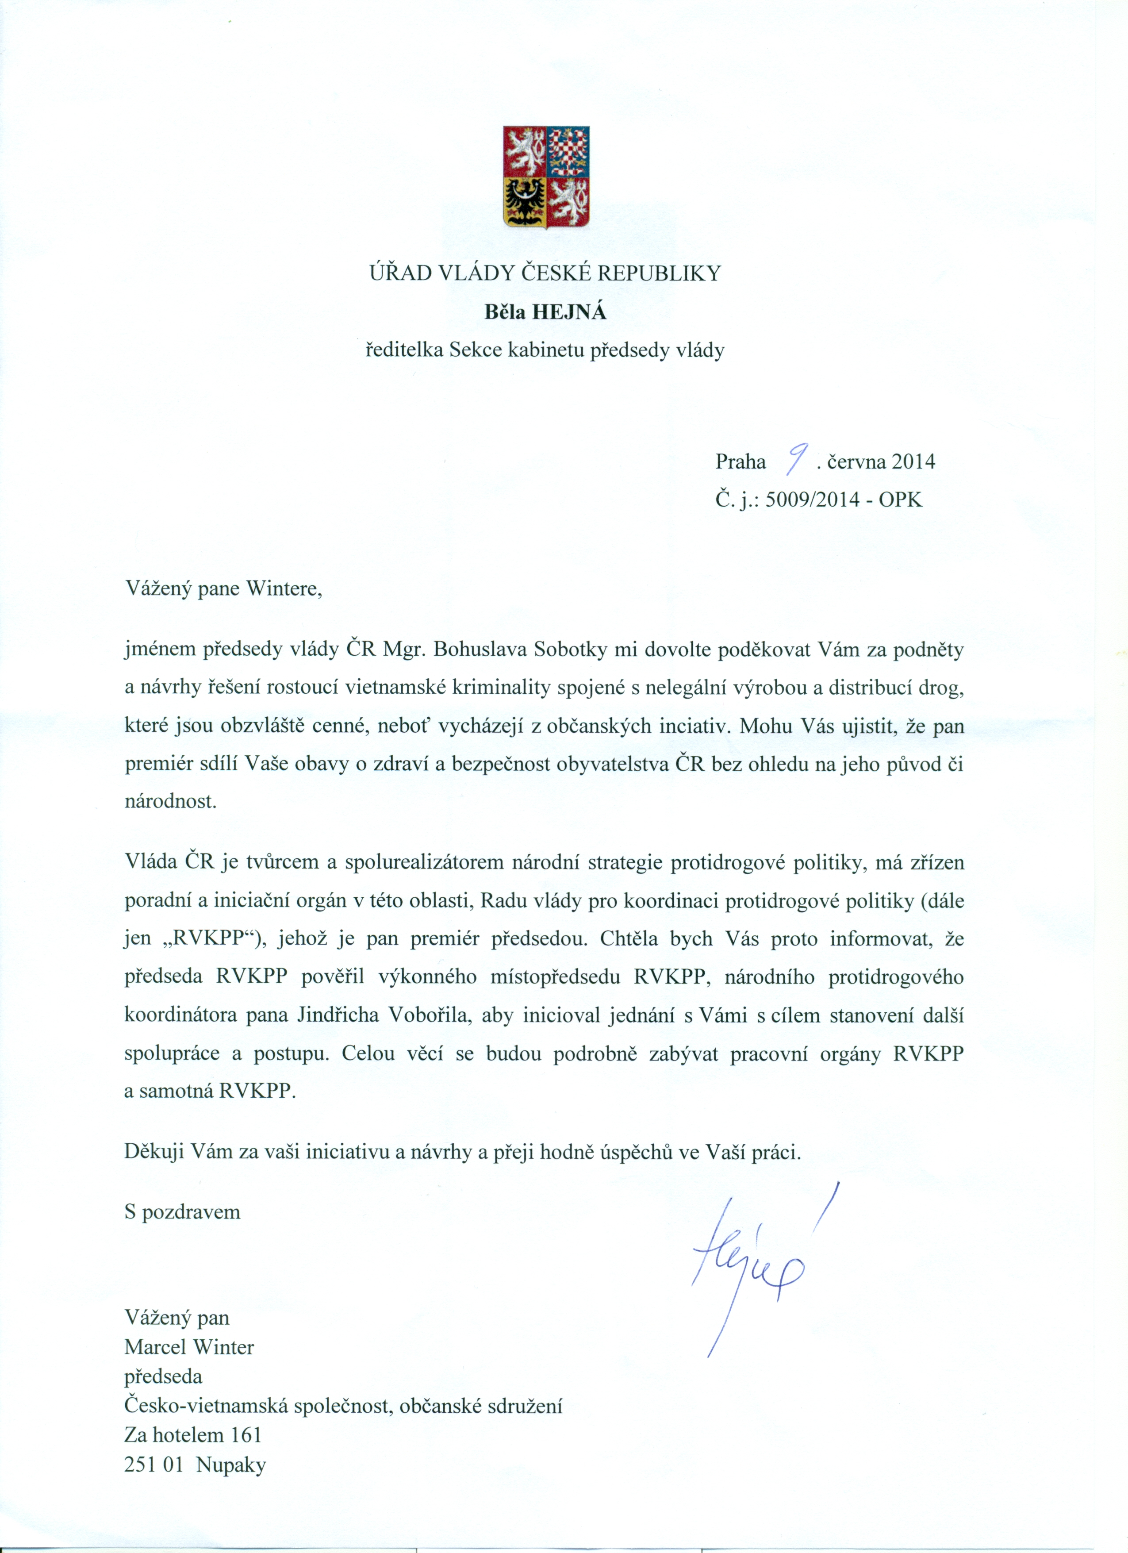13. NÁVRHŮ VLÁDĚ ČR K ZESÍLENÍ BOJE PROTI VIETNAMSKÉ NARKOMAFII V ČR – Dne 23. února jsme odeslali vládě ČR 13. konkrétních návrhů k zesílení boje proti pěstování marihuany a výrobě pervitinu i prodeji drog Vietnamci v ČR. Naše návrhy byly ve vietnamštině zveřejněné v časopisech vydávaných Vietnamci v ČR (Tuan tin moi 22.4.2014).

Aktiv účast 11. května 2014 na demonstraci. 3000 Vietnamců před velvyslanectvím Číny v Praze. ČVS se připojila k oprávněnému protestu Vietnamců proti umístění čínské vrtné plošiny HD ve výsostných námořních vodách Vietnamu a odsoudili jsme toto nezákonné drancování nerostného bohatství Vietnamu (ropa, plyn) svým písemným protestem, který jsme velvyslanectví Číny v Praze doporučeně zaslali. Jako jediná česká organizace přátel Vietnamu jsme se aktivně demonstrace Vietnamců dne 11. 5. 2014 zúčastnili. Předseda ČVS Marcel Winter přednesl na demonstraci podpůrný projev a zajišťoval spolu s organizátory klidný průběh celé demonstrace. Celá demonstrace proběhla v pořádku, což ocenili přítomní zástupci Policie ČR i přítomná policejní pohotovostní jednotka.
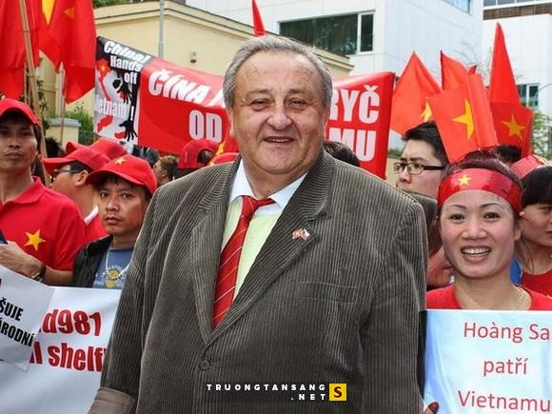

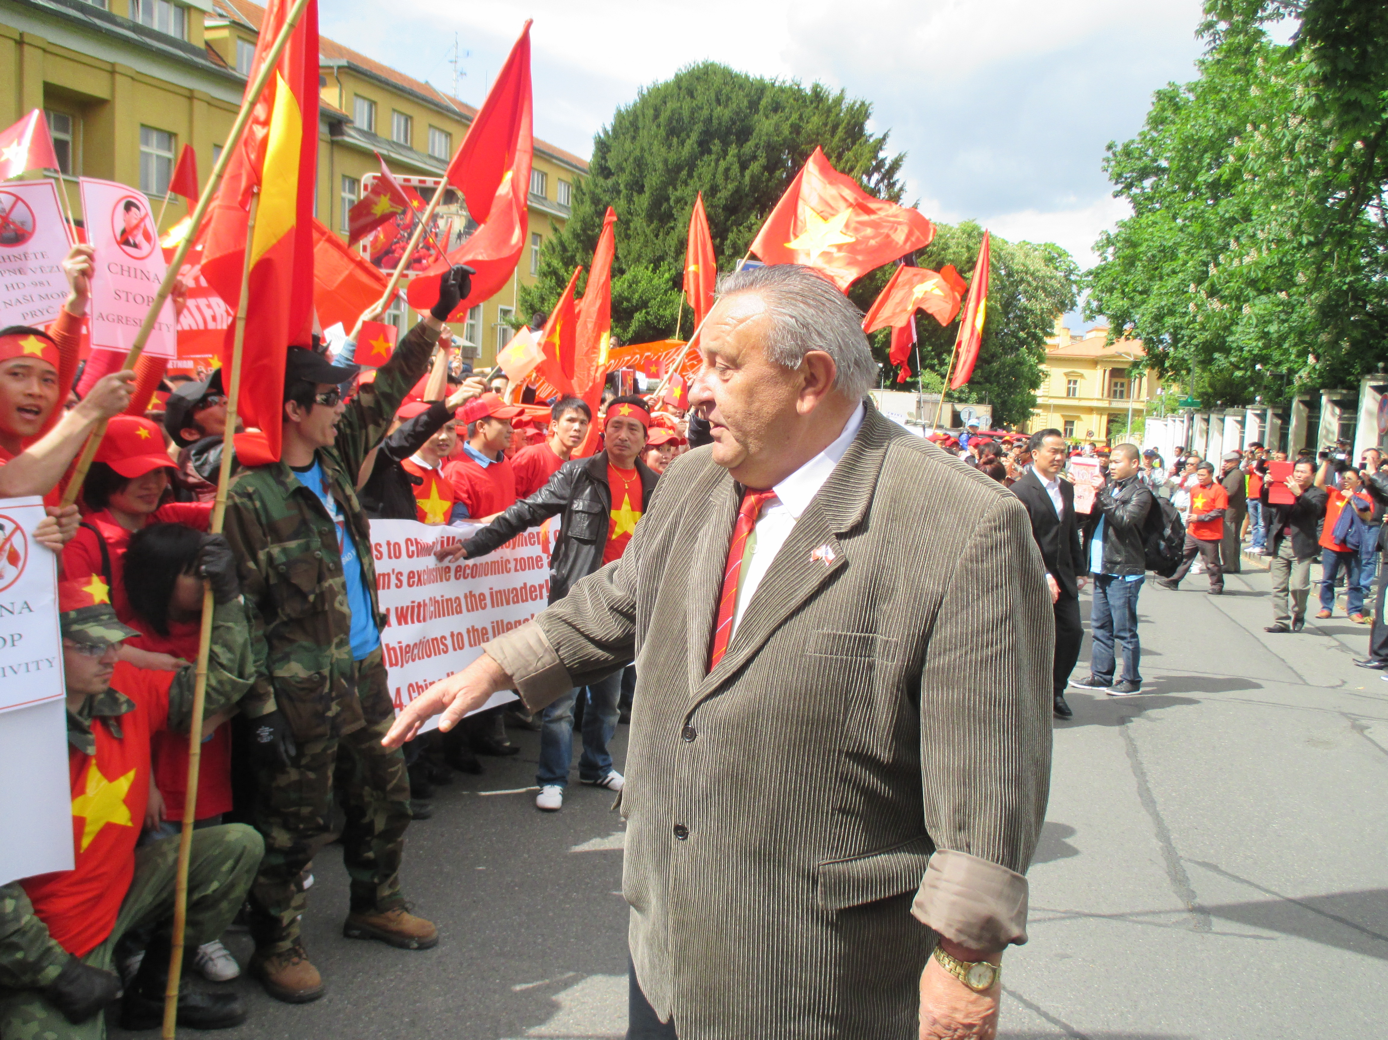

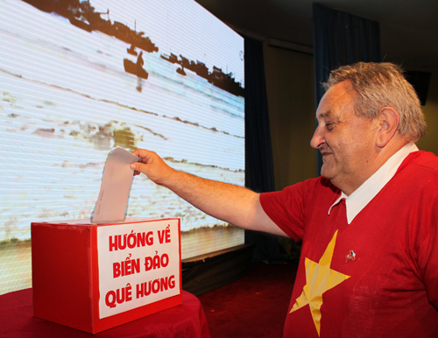

Účast 20. 5. 2014 na akci Svazu Vietnamců v ČR na podporu protestu proti násilnému umístění čínské vrtné plošiny ve výsostných vodách Vietnamu. Zúčastnili jsme se této akce v Praze a tím jsme vyjádřili naši podporu Vietnamcům i Vietnamu.

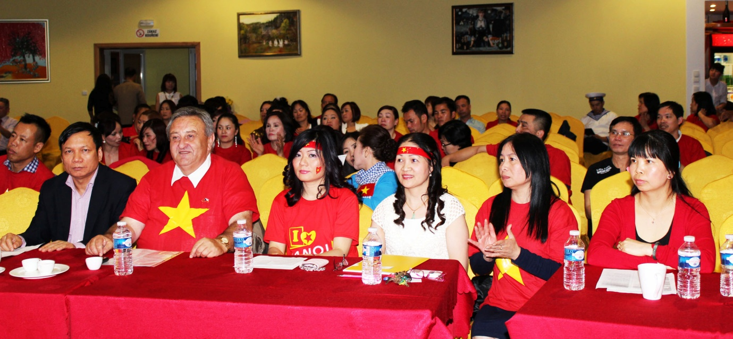

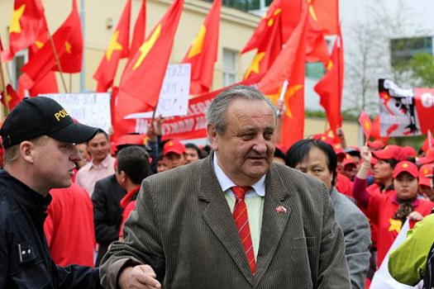

Pohár přátelství ČVS tradičně získal vítěz celostátního tenisového turnaje s mezinárodní účastí ZLATÁ RAKETA - PRAHA 2014. Tenisový turnaj se konal 23.- 24. srpna.
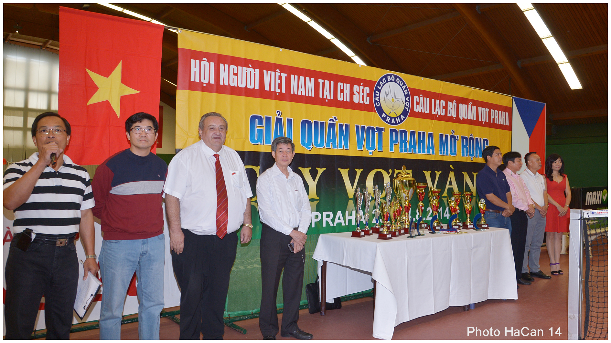

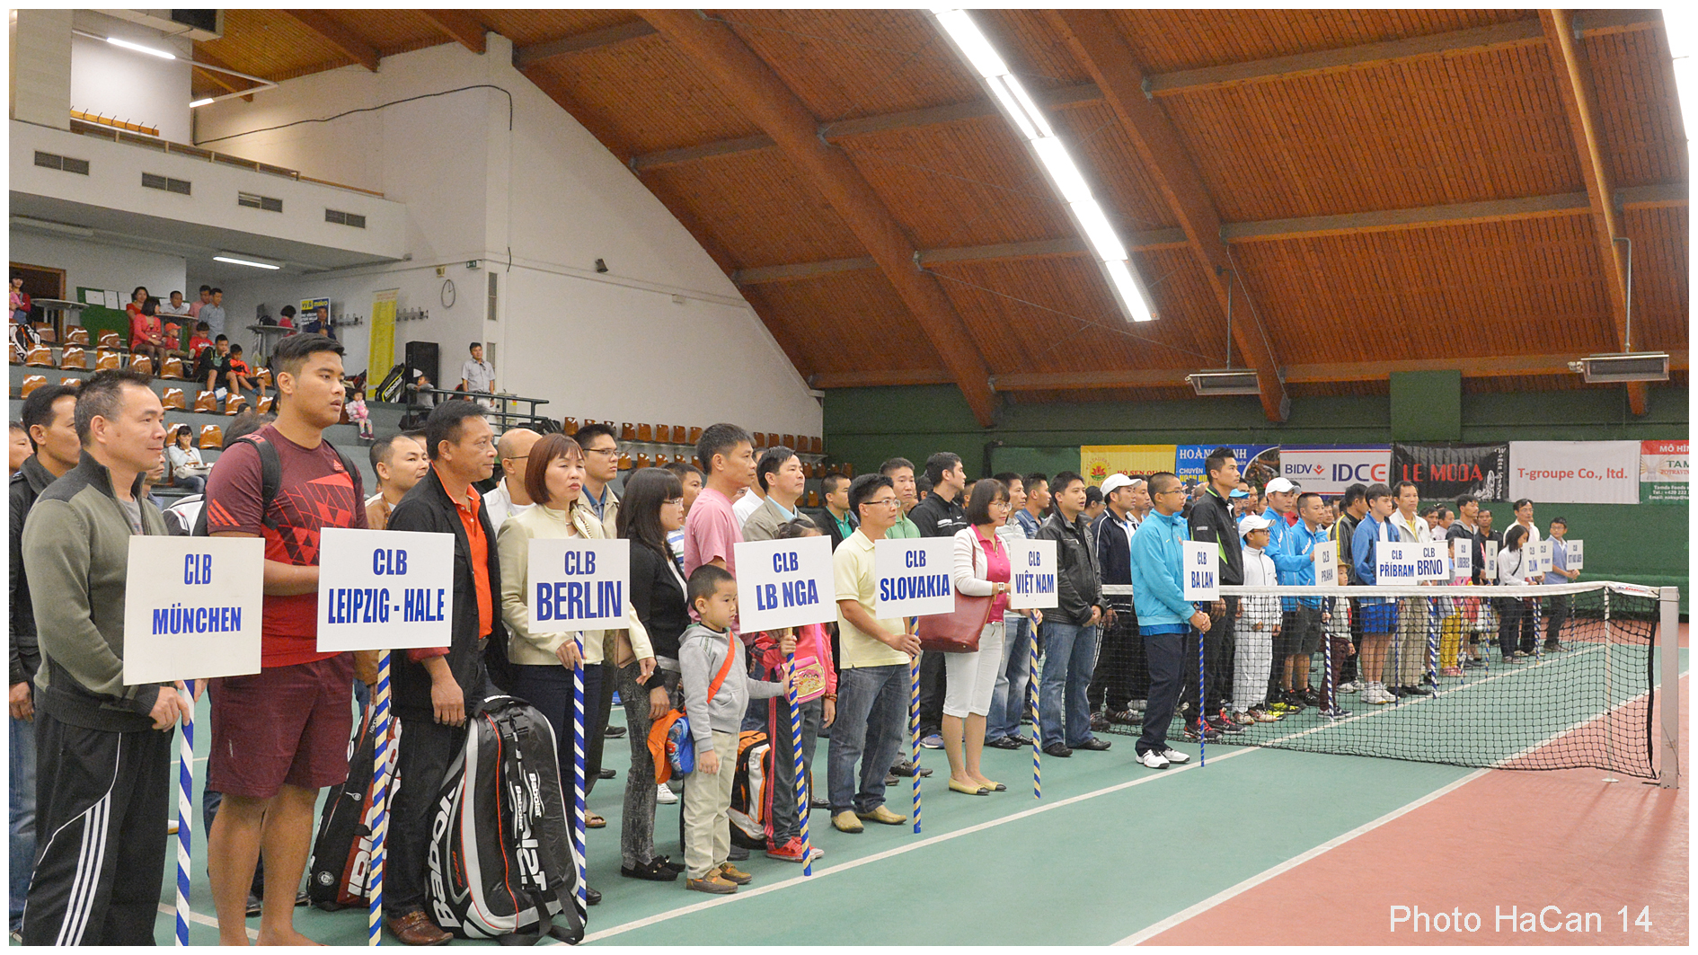

Říjnová oslava 60 let nové Hanoje – zúčastnili jsme se říjnových oslav 60 let Thanh Long – Hanoje, která se konala v Praze a pořádal ji náš partnerský Svaz Vietnamců v ČR.
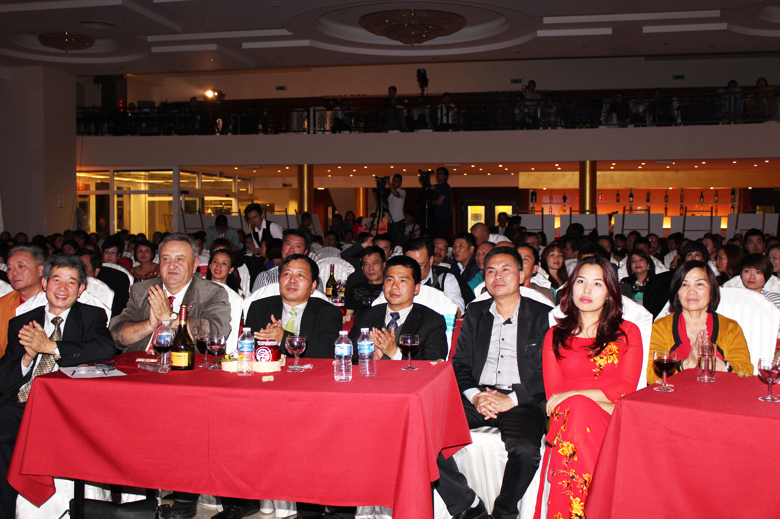

18. Valná hromada Česko-vietnamské společnosti.
V sobotu 14. prosince 2014 se konala v Praze 18. valná hromada ČVS, které se zúčastnili zástupci velvyslanectví VSR v ČR, Svazu Vietnamců v ČR i MPO ČR.

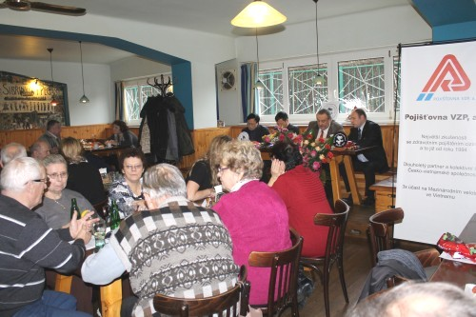

Návrhy aktivit pro rok 2015
- Aktivní pokračování boje proti vietnamské drogové kriminalitě
- Spolupráce s ministerstvy a vládou ČR v prevenci drogové kriminality u Vietnamců
- Aktivní spoluúčast na kulturních a osvětových aktivitách Svazu Vietnamců v ČR
- Vydání kapesního Česko-vietnamského slovníku pro potřeby Policie, ČOI, škol, nemocnic, záchranky, hasičů, Vietnamců v ČR atd.
- Podpora dalšího rozvoje vztahů se Společností Vietnamsko-českého přátelství ve Vietnamu.
- Vytvoření kanceláře „Ombudsmana pro Vietnamce v ČR“ v Praze, kterým by měl být Marcel Winter, neboť má u Vietnamců v ČR velkou autoritu a je celostátně mediálně známou osobou.

Finanční zpráva a zpráva o hospodaření
Počáteční stav bankovního účtu k 1.1.2014 5 436,- Kč
Počáteční stav pokladny k 1.1.2014 0,- Kč
Půjčka 3 262,- Kč
Finanční saldo k 1.1.2014 2 174.- Kč
Hospodaření od 1.1. 2014 do 9.12.2014
Celkové příjmy 23 103,78 Kč
Dosud neuhrazené faktury 1 000,- Kč
Členské příspěvky 22 100,- Kč
Ostatní příjmy (bankovní úroky) 3,78 Kč
Celkové výdaje od 1.1. 2014 do 9.12.2014 11 382,- Kč
Účetnictví – daňové přiznání 5 000,- Kč
Bankovní poplatky 1 437,- Kč
Ostatní 4 945,- Kč
Zůstatek hotovosti k 9.12.2014
Pokladna - 4 945,- Kč
Na bankovním účtu + 21 214,19 Kč
Saldo : + 16 269,19 Kč

Orgány sdružení:

Předsednictvo v roce 2013:
- MARCEL WINTER - předseda
- Ing. JAROSLAV VÍTEK - výkonný místopředseda
- PaedDr. MILOŠ KUSÝ - místopředseda
- Doc. Ing. JAROSLAV MACHÁČEK, CSc. - člen předsednictva
- JUDr. JAN CHODĚRA - člen předsednictva
- PhDr. JIŘÍ ŠÍMA, Dr.Sc. - člen předsednictva
- Ing. VIKTORIA BULICH - členka předsednictva
- ANNA MAŠKOVÁ - členka předsednictva
- DINH VAN HOI – člen předsednictva
- PATRIK KUSÝ - člen předsednictva
- KAREL ŠEBEK - člen předsednictva
- IVANA HRBKOVÁ - člen předsednictva
- TRAN THI MAI- člen předsednictva
- ALEXANDR SVOBODA- člen předsednictva
- Ing.JAROSLAV FINGERLAND, CSc.- člen předsednictva

REVIZNÍ KOMISE ČVS:
- Mgr. LENKA PATRASOVÁ - předsedkyně revizní komise
- ZDENĚK DUŠEK - člen revizní komise
- PhDr. Ing. JIŘÍ SMEJKAL - člen revizní komise

Kontaktní a identifikační data

Česko-vietnamská společnost o.s.

Za hotelem 161
251 01 Nupaky

Email: w.m.c@tiscali.cztelefon: 602 363 009

Http://www.cvs-praha.cz

